实验十 Hive实验：部署Hive

10.1 实验目的
- 理解Hive存在的原因
- 理解Hive的工作原理
- 理解Hive的体系架构
- 并学会如何进行内嵌模式部署
- 启动Hive，然后将元数据存储在HDFS上。

10.2 实验要求
- 完成Hive的内嵌模式部署
- 能够将hive数据存储在HDFS上
- 待Hive环境搭建好后，能够启动并执行一般命令。

10.3实验原理
Hive是Hadoop 大数据生态圈中的数据仓库，其提供以表格的方式来组织与管理HDFS上的数据、以类SQL的方式来操作表格里的数据，Hive的设计目的是能够以类SQL的方式查询存放在HDFS上的大规模数据集，不必开发专门的MapReduce应用。
Hive本质上相当于一个MapReduce和HDFS的翻译终端，用户提交Hive脚本后，Hive运行时环境会将这些脚本翻译成MapReduce和HDFS操作并向集群提交这些操作。
当用户向Hive提交其编写的HiveQL后，首先，Hive运行时环境会将这些脚本翻译成MapReduce和HDFS操作，紧接着，Hive运行时环境使用Hadoop命令行接口向Hadoop集群提交这些MapReduce和HDFS操作，最后，Hadoop集群逐步执行这些MapReduce和HDFS操作，整个过程可概括如下：
- 用户编写HiveQL并向Hive运行时环境提交该HiveQL。
- Hive运行时环境将该HiveQL翻译成MapReduce和HDFS操作。
- Hive运行时环境调用Hadoop命令行接口或程序接口，向Hadoop集群提交翻译后的HiveQL。
- Hadoop集群执行HiveQL翻译后的MapReduce-APP或HDFS-APP。
由上述执行过程可知，Hive的核心是其运行时环境，该环境能够将类SQL语句编译成MapReduce。
Hive 构建在基于静态批处理的Hadoop 之上，Hadoop 通常都有较高的延迟并且在作业提交和调度的时候需要大量的开销。因此，Hive 并不能够在大规模数据集上实现低延迟快速的查询，例如，Hive 在几百MB 的数据集上执行查询一般有分钟级的时间延迟。
因此，Hive 并不适合那些需要低延迟的应用，例如，联机事务处理（OLTP）。Hive 查询操作过程严格遵守Hadoop MapReduce 的作业执行模型，Hive 将用户的HiveQL 语句通过解释器转换为MapReduce 作业提交到Hadoop 集群上，Hadoop 监控作业执行过程，然后返回作业执行结果给用户。Hive 并非为联机事务处理而设计，Hive 并不提供实时的查询和基于行级的数据更新操作。Hive 的最佳使用场合是大数据集的批处理作业，例如，网络日志分析。
Hive架构与基本组成
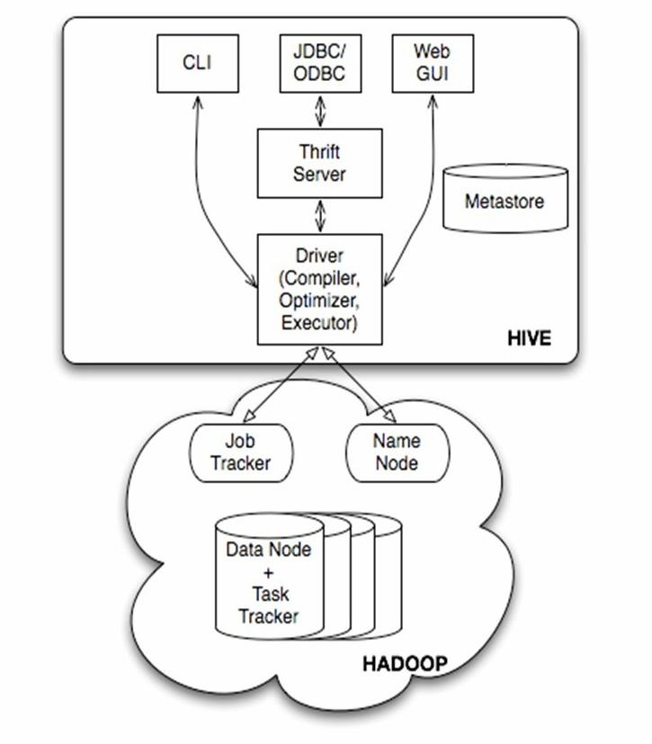
图1.1 Hive体系结构

10.4 实验步骤
相对于其他组件，Hive部署要复杂得多，按metastore存储位置的不同，其部署模式分为内嵌模式、本地模式和完全远程模式三种。当使用完全模式时，可以提供很多用户同时访问并操作Hive，并且此模式还提供各类接口（BeeLine，CLI，甚至是Pig），这里我们以内嵌模式为例。
由于使用内嵌模式时，其Hive会使用内置的Derby数据库来存储数据库，此时无须考虑数据库部署连接问题，整个部署过程可概括如下。

10.4.1 安装部署
在client机上操作：首先确定存在hive
[root@client~]# ls /usr/cstor/
hive/
[root @client~]#

10.4.2 配置HDFS
先为Hive配置Hadoop安装路径
待解压完成后，进入Hive的配置文件夹conf目录下，接着将Hive的环境变量模板文件复制成环境变量文件。
[root@client~]# cd /usr/cstor/hive/conf
[root@client conf]# cp hive-env.sh.template hive-env.sh
[root@client conf]# vim hive-env.sh
在配置文件中加入以下语句：
HADOOP_HOME=/usr/cstor/hadoop
然后在HDFS里新建Hive的存储目录。
在HDFS中新建/tmp 和 /usr/hive/warehouse 两个文件目录，并对同组用户增加写权限。
[root@client hadoop]# bin/hadoop fs -mkdir /tmp
[root@client hadoop]# bin/hadoop fs -mkdir -p /user/hive/warehouse
[root@client hadoop]# bin/hadoop fs -chmod g+w /tmp
[root@client hadoop]# bin/hadoop fs -chmod g+w /user/hive/warehouse

10.4.3 启动Hive
在内嵌模式下，启动Hive指的是启动Hive运行时环境，用户可使用下述命令进入Hive运行时环境。
启动Hive命令行
[root@client ~]# cd /usr/cstor/hive/
[root@client hive ]# bin/hive

10.5 实验结果

10.5.1 启动结果
使用“bin/hive”命令进入Hive环境验证Hive是否启动成功。
[root@client hive ]# bin/hive

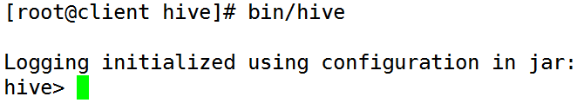

10.5.2 Hive基本命令
使用 “bin/hive” 命令进入Hive环境后，使用 “show tables”， “show function”后如下图所示则表示配置成功。
hive> show tables ;

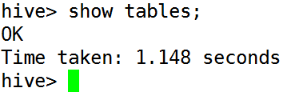

hive> show functions ;

